Инструкция по настройке ПО “**Infoscreen**”

Для корректной работы ПО «**Infoscreen**» требуется ОС Windows 7 или старше и установленный .Net Framework 4.6.1.

Запуск ПО «**Infoscreen**» происходит через выполнение сборки **Infoscreen.exe** с ключом, указывающим путь к папке, где расположены файлы **InfoscreenConfig.xml** и **Advertisement.xml**:

"C:\_Projects C#\Infoscreen\Infoscreen\bin\Release\Infoscreen.exe" \\mssu-fs-01\infoscreen

Для внесения изменения в файл **InfoscreenConfig.xml** и настройки ПО «**Infoscreen**» предназначена утилита «**InfoscreenConfigManager.exe**»:

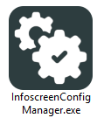

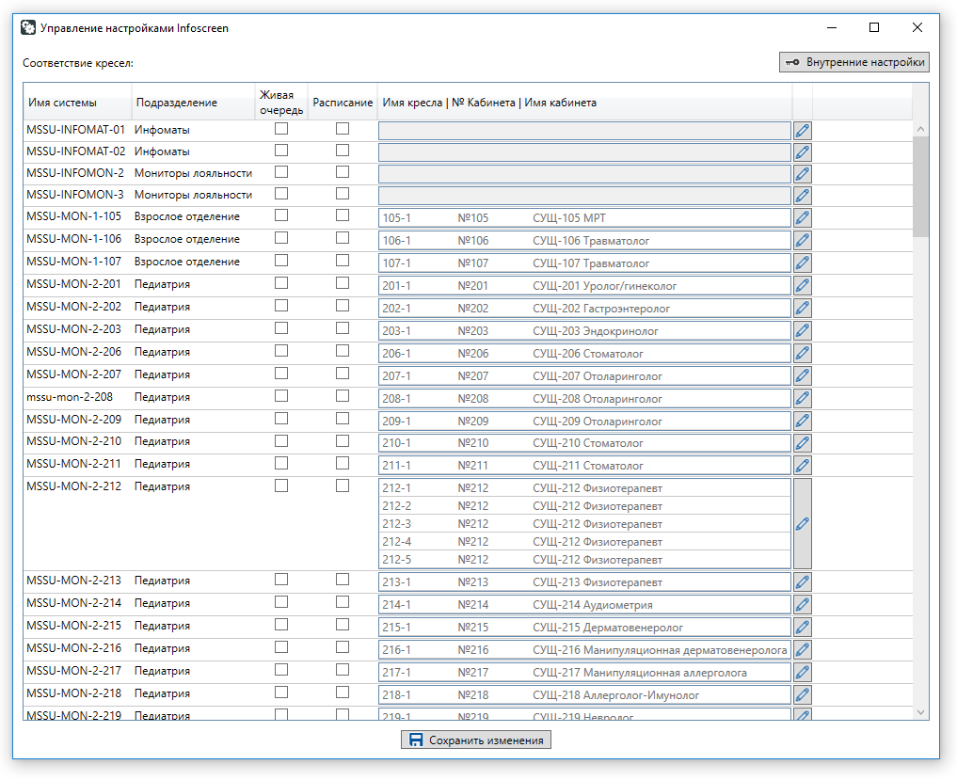

В этой утилите задается соответствие кресел для информационных систем, которые отображают информацию над кабинетами, а также для экранов с расписанием.

Доступ к внутренним настройкам ограничен парольной защитой. Этот раздел предназначен для отдела технической поддержки бизнес-приложений.

При первом запуске, либо при ошибках в конфигурации будет предложено выбрать файл вручную или создать новый:

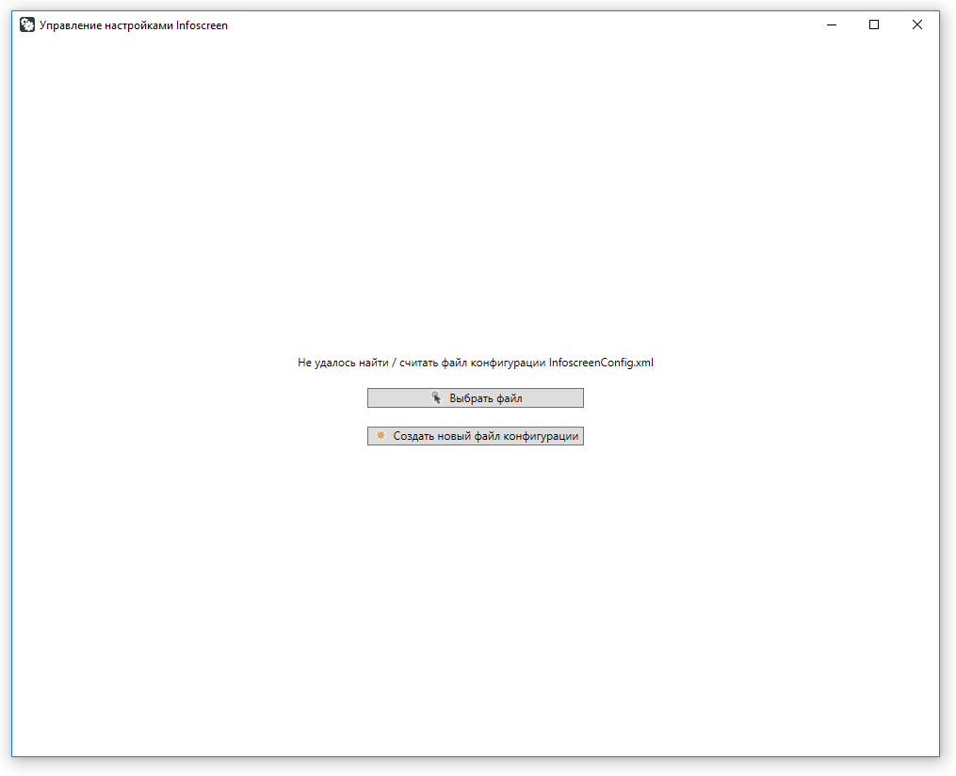

**ВАЖНО!** Создание новой конфигурации необходимо выполнять совместно с сотрудниками отдела технической поддержки бизнес-приложений.

При начальной настройке необходимо зайти в раздел «Внутренние настройки» и заполнить все поля, после чего нажать кнопку «**Сохранить изменения**»:

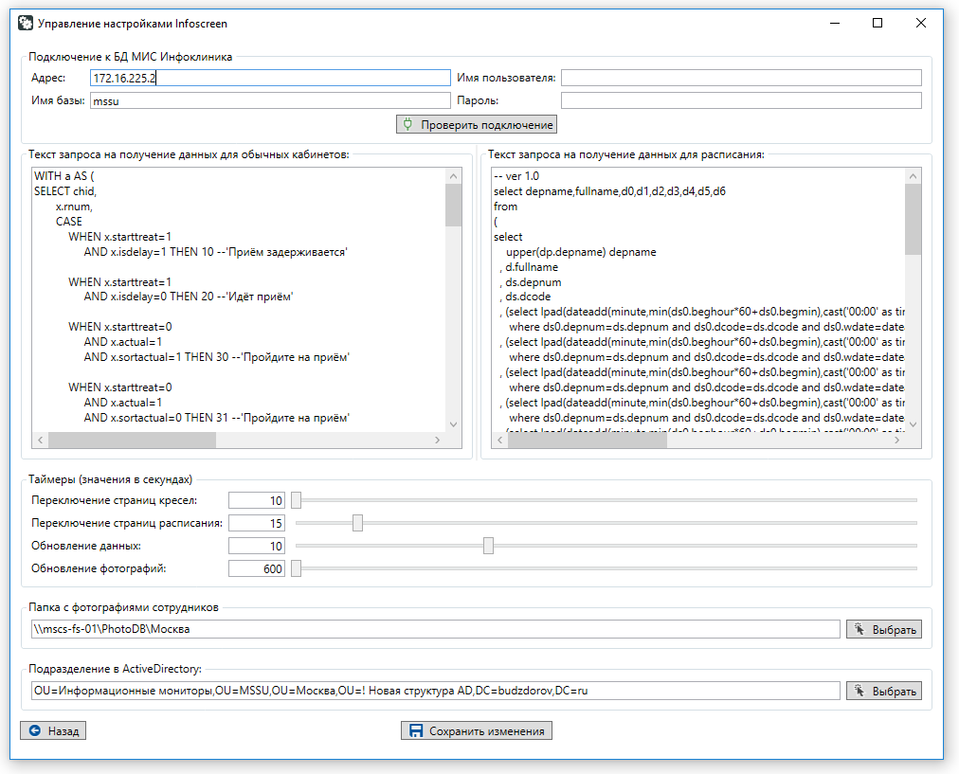

|  |  |
| --- | --- |
| * От выбранной базы МИС «Инфоклиника» будет зависит список кресел, доступный для выбора соответствия * От выбранного подразделения ActiveDirectory будет зависеть список информационных систем, отображаемых на стартовом экране * Сопоставление фотографий сотрудников будет выполняться путем поиска по ФИО аналогично с МИС «Инфоклиника» |  |

При каждом запуске утилиты для конфигурирования список доступных информационных систем и список кресел будут обновляться в соответствии с выбранными настройками.

Для задания сопоставления кресел необходимо выбрать из списка нужную систему и нажать кнопку редактирования:

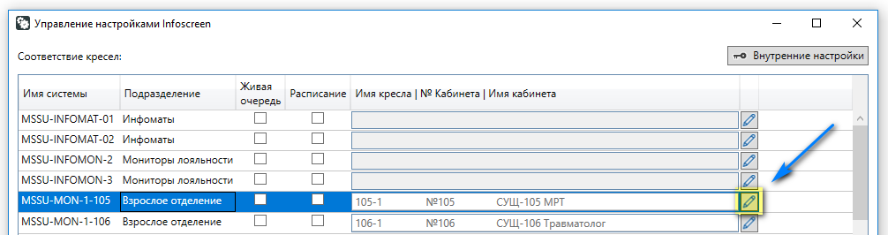

В открывшемся окне будет отображен список доступных кресел из БД **МИС «Инфоклиника»**, необходимо выбрать нужные кресла и перетащить их в раздел «**Выбранные кресла**», после чего нажать кнопку «**Ок**»:

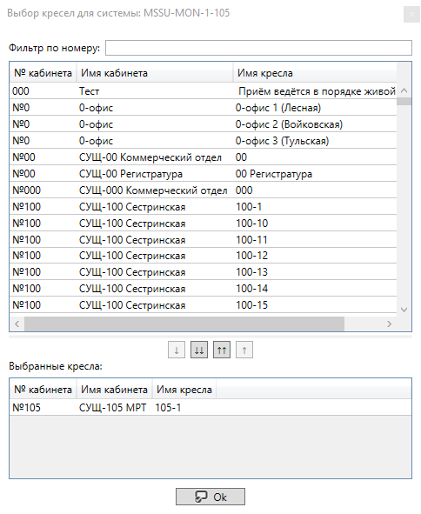

В случае, если система должна работать в режиме «Живая очередь» то на основном экране необходимо установить соответствующую отметку:

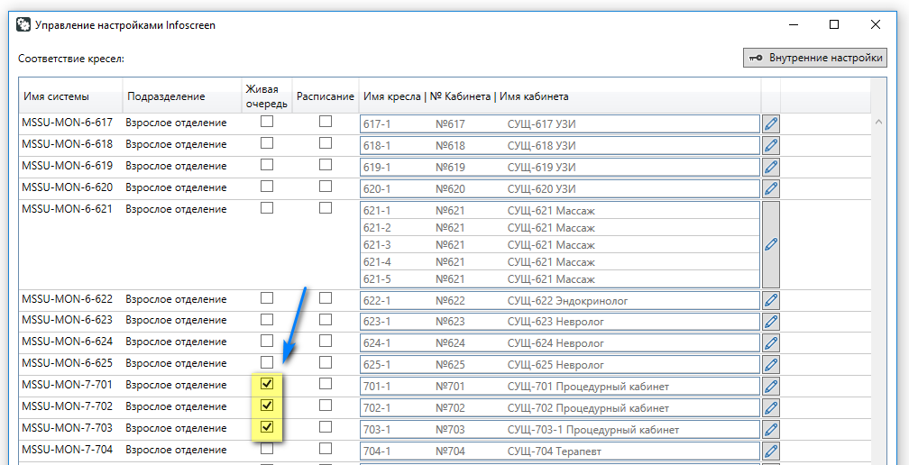

**ВАЖНО**! Режим «Живая очередь» будет работать только в случае, если для системы задан список кресел.

Если система должна отображать расписание сотрудников, то необходимо установить соответствующую отметку:



**ВАЖНО**! В режиме «Расписание» невозможно отображение статуса кабинета и список кресел будет автоматически обнулен.

После внесения всех необходимых изменений необходимо нажать кнопку «Сохранить изменения»:

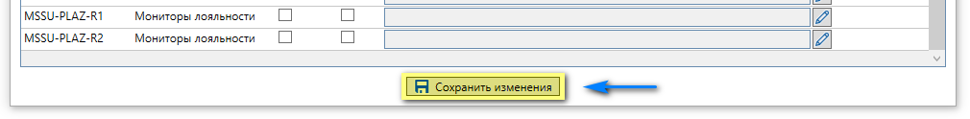

Настройки считываются только при запуске ПО «**Infoscreen**». Программа автоматически перезапускается раз в сутки в 00:00. Если требуется форсировать применение изменений – можно завершить работу **Infoscreen**, нажав кнопку “**ESC**”, после чего программа перезапустится. Также можно перелогиниться в системе или выполнить перезагрузку системы.

Работа каждой копии ПО «**Infoscreen**» журналируется в лог-файлы, которые расположены в папке с программой. По умолчанию дистрибутив копируется в папку C:\Temp\Infoscreen\

*Дата написания: 15 октября 2018 г.*

*Автор: Грашкин Павел Павлович*

*Внутренний телефон: 39-511*

*Почта: nn-admin@bzklinika.ru*

*Версия программы 1.0.0*